Литературное чтение.
Краткосрочный план урока № 55.
Предмет:  Урок: 55 | Литературное чтение Школа: Бозщакульская оош
Дата: | ФИО учителя: Разумова С. Н.
Класс: 4 | Количество  присутствующих: | Количество  отсутствующих:
Раздел (сквозная тема): | В контексте сквозной темы «Природные явления».
Тема урока: | Ф. Тютчев «Весенняя гроза»  Мелодия грозы.
Цели обучения, которым посвящен урок: | 4.1.3.1 прогнозировать развитие сюжета по заголовку и заключительной части произведения, объяснять причину своего выбора;  4.2.7.2 сравнивать эпизод художественного произведения с его отображением в иллюстрациях/ мультфильмах/музыке/ кинофильме  4.3.4.1 совершенствовать работу, исправляя лексические и стилистические неточности, исправлять орфографические и пунктуационные ошибки
Развитие навыков: | 1.3 Прогнозирование событий в произведении  2.7 Сравнение элементов художественного произведения  3.4 Нахождение и исправление ошибок
Критерии  оценивания | Учащиеся смогут:  прогнозировать развитие сюжета по заголовку;  сравнивать художественное произведение с его отображением в иллюстрациях, музыке; выразительно читать стихотворение, а некоторые частично выучить наизусть.
Привитие  ценностей | Ценности, основанные на национальной идее «Мәңгілік ел»: казахстанский патриотизм и гражданская ответственность; уважение; сотрудничество; труд и творчество; открытость; образование в течение всей жизни.
Материал прошедших уроков: | Прогнозирование по заголовку и заключительной части произведения. Приёмы создания образа (портрет, характер героя, поступки и речь; мимика, жесты).
Ход урока:

Этапы урока |  | Запланированная деятельность на уроке | Деятельность учеников | Ресурсы
Начало |  | Создание положительного эмоционального настроя.  - Ребята, все к уроку готовы. И мы сегодня начинаем урок с прослушивания музыки П.И. Чайковского «Времена года». Но вы должны внимательно слушать и затем определить: о каком времени года Чайковский нам поведал в своем произведении.  Прослушивание музыки П.Чайковского «Времена года. Весна»  (после прослушивания)  - Кто может ответить на вопрос: о каком времени года Чайковский нам поведал в своем произведении ?  - Объясните, почему вы решили, что это весна ?  - Верно, мы даже по звукам слышим, как будто распускаются листья, раскрываются цветы, прилетают птицы. | Слушают музыку.  Отвечают на вопросы. | Музыка  П.И. Чайковского «Времена года. Весна».
Середина урока |  | 1.(К) Формулирование темы и цели урока.  - Сегодня тема нашего урока «Мелодия грозы», а раскроем мы её на примере произведения Фёдора Тютчева «Весенняя гроза».  - Сегодня мы будем учиться прогнозировать развитие сюжета по заголовку;  сравнивать художественное произведение с его отображением в иллюстрациях и музыке;  выразительно читать стихотворение, и даже постараемся выучить его наизусть.  - Скажите, можно ли по названию определить, о чём будет это стихотворение ?  Работа над лексической и грамматической темой урока.  2.Чтение стихотворения учителем.  - Подтвердился ли ваш прогноз ?  - Прочтите теперь его самостоятельно и подумайте, какие слова вам непонятны.  3. (И) Чтение стихотворения уч-ся.  4. (К) Словарная работа.  Перлы – жемчужины, образующиеся в раковинах, причисленные к драгоценным украшениям.  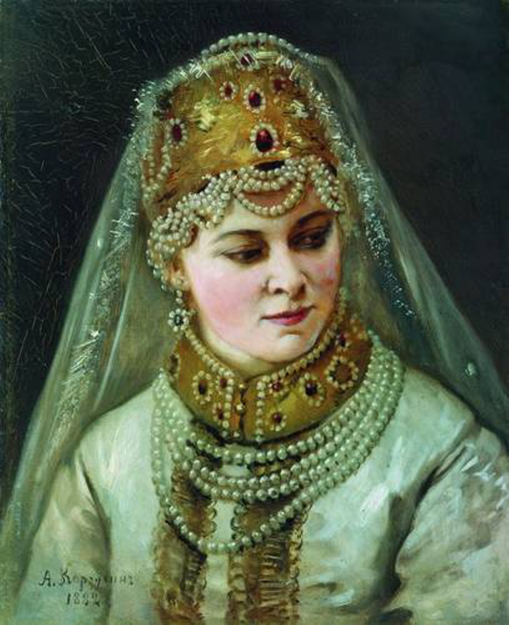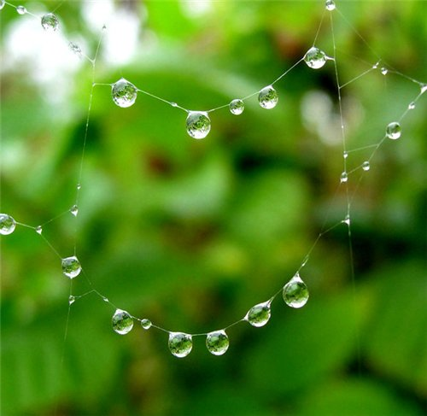  Уже с начала 17-го века перлы жемчужные использовались на Руси для украшения женского головного убора – кокошника.  - Почему о каплях дождя так сказано: «повисли перлы дождевые»?  - Сравните (по фото) перлы жемчужные с перлами дождевыми.  Гам – шум голосов и криков.  Шум нагорный – гул, шум воды в горах.  Вторит – отзывается, откликается, повторяет.  Геба – древнегреческая богиня вечной юности, олицетворение расцвета человеческой жизни, которое наступает, по мнению греков, после восемнадцати лет. Дочь Зевса и Геры, на пирах богов выполняла обязанности виночерпия. После обожествления Геракла была дана богами ему в жены.  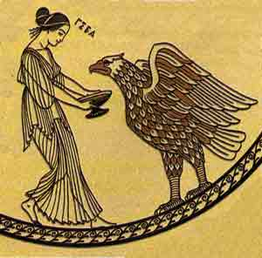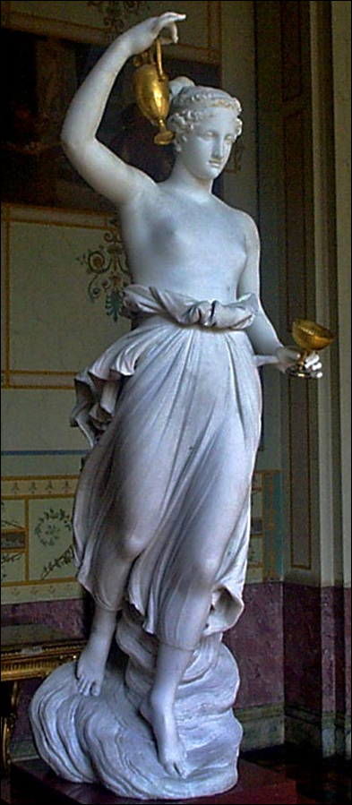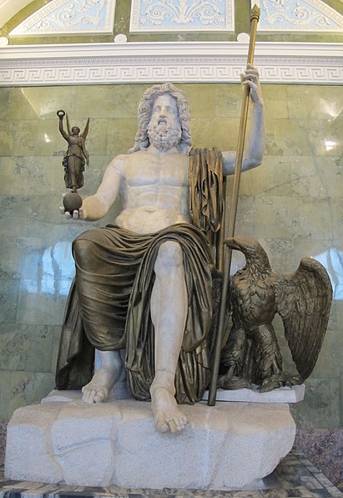  Зевс – в древнегреческой мифологии бог неба, грома и молний, ведающий всем миром. Зевс распределяет добро и зло на земле. Именно он вложил в людей стыд и совесть. Зевс — правитель всех богов, грозная карающая сила.  5.Ответь на вопросы по содержанию прочитанного.  - Какие чувства передаёт автор?  - Почему весна радует поэта?  - При помощи чего композитор нам показал весну ? (звуков)  - А как поэт помогает нам «услышать» грозу? Прочитай.  - Давайте вспомним приём ЗВУКОПИСЬ. Это когда поэт при помощи определенных звуков в словах старается нам передать какие-то реальные звуки. Прочитайте строки, где Тютчев при помощи звукописи передаёт звуки грозы.  (К) Физминутка  Повторяем, не ленись!  Будем делать повороты.  Выполняйте все с охотой.  Раз - налево поворот,  Два - теперь наоборот.  Так, ничуть, не торопясь,  Повторяем 8 раз.  Руки на поясе, ноги шире!  6.(К) Сравнение стихотворения с картиной.  - Какими бы ты красками нарисовал это стихотворение?  - Мы с вами уже сравнили стихотворение с музыкальным произведением. А теперь давайте сравним с произведением в изобразительном искусстве.  Знакомство с картиной.  - Посмотри внимательно на репродукцию картины И.Левитана «Перед грозой».  Какие цвета использовал художник ?  - А теперь посмотрите на репродукцию картины С.Малярчука «Гроза прошла».  Какие краски использовал этот художник ?  - Давайте сравним обе эти картины. Каким образом Левитан показал, что гроза надвигается ?  - А что в картине Малярчука говорит о том, что гроза только что прошла?  - Какая из картин может проиллюстрировать стихотворение Ф.И. Тютчева?  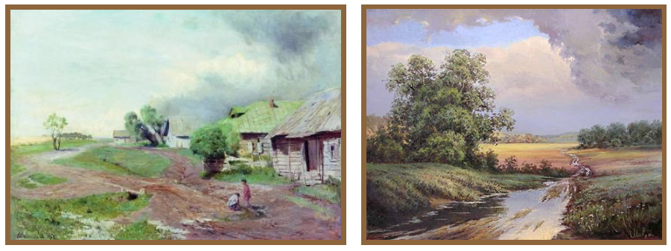  7.(К) Подготовка выразительного чтения стихотворения Ф. Тютчева «Весенняя гроза», заучивание наизусть. (по методике скорочтения)  - Мы с вами сравнили художественное произведение с музыкальным и изобразительным. Теперь наша задача – освоить выразительное чтение стихотворения и постараться его выучить.  - Какую интонацию для чтения вслух ты выберешь? | Высказывают свои предположения.  Читают стихотворение.  Называют непонятные слова.  Проводят сравнение жемчужных перл и дождевых.  Сравнивают изображение Гебы на рисунке и статуи, также со строчками в стихотворении.  Вспоминают о роли орла в известном мифе про Прометея.  Вспоминают попевку «Скажи погромче слово ГРОМ…»  Выполняют движения.  Отвечают на поставленный вопрос.  Описывают содержание картины.  Сравнивают две картины.  Сравнивают её с содержанием стихотворения.  Ученики читают вслух «цепочкой» по четверостишию, каждый раз сдвигаясь на следующий столбик.  Заучивают стихотворение по методике скорочтения (используется подготовленный текст на флипчарте). | Учебник  тетрадь  Работа с учебником.  Флипчарт, стр. 1  Флипчарт, стр. 2  Флипчарт, стр. 3  Учебник  Флипчарт, стр. 4  Учебник  Флипчарт, стр. 5-7  Флипчарт, стр. 8-11
  Школа ораторского мастерства
  Вспоминаем приём «звукопись».
  Как поэт помогает нам «услышать» грозу? Какой звук выделяем?
  Люблю грозу в начале мая,
  Когда весенний, первый гром,
  Как бы резвяся и играя,
  Грохочет в небе голубом.
  Произнеси звук [p] чётко, так же звонко как гремят, грохочут молодые раскаты весеннего грома. Поэт подбирает слова с нужным звуком. Звук [p] подчёркивает приподнятость настроения, радость.
  В таких случаях говорят, использует звукопись.
  Грохот, раскаты грома – [р-р-р];
  Шум дождя, звуки льющейся воды – [л-л-л];
  Стук капель – тук-тук-тук – [т-т-т].
Конец урока | Итог урока.  -Какую цель мы поставили на сегодняшнем уроке?  - Продолжите фразу: Художественное произведение можно сравнить с его отображением в …(музыке, в изобразительном искусстве).  В музыке композитор использует …. (музыкальные звуки), художник использует ….(краски), а поэт - …. (звуки в словах).  - А чтобы проверить, достигли ли мы третьей цели, давайте послушаем стихотворение наизусть. Кто согласен попробовать свои силы ?  Рефлексия.  Предлагает оценить свою работу при помощи линейки успеха.  Д/З выучить стихотворение наизусть |  | Делают вывод, продолжая фразу.  1-2 ученика рассказывают стихотворение наизусть  Оценивают свою работу на уроке. | Картинки для рефлексии.

